Đề tài của nhóm sử dụng trình kết suất WebGL, vì vậy nhóm đề suất sử dụng thư viện Three.js

**Three.js** là một thư viện JavaScript 3D dễ sử dụng, gọn nhẹ. Nó cung cấp nhiều trình kết xuất như canvas, WebGL, v.v.

Làm quen với 1 số khái niệm trong thư viện Three.js được sử dụng trong dự án của nhóm.

1. Scene ( bối cảnh)

Khái niệm Scene được sử dụng để xác định một khu vực nơi chúng ta có t

đặt những thứ như hình học, ánh sáng, máy ảnh, v.v.

Sau khi khởi tạo được Scene, chúng ta sẽ quan tâm đến renderer (trình kết suất), là làm cho đối tượng suất hiện lên màn hình.



Sử dụng Scene và renderer trong thư viện Three.js

1. Camera

Camera đóng một vai trò quan trọng trong việc hiển thị các đối tượng. Nó hỗ trợ trình kết xuất sao cho trình kết xuất biết từ quan điểm nào mà nó phải kết xuất.

Dự án của nhóm sẽ sử dụng PerspectiveCamera. Chế độ cho phép hiển thị đối tượng ra y như cách mắt người nhìn.

Code:

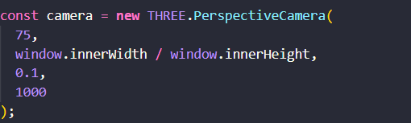

Trong đó:

75 là fov — Camera frustum vertical field of view: phạm vi quan sát.

Window.innerWidth/Window.innerHeight: là tỉ lệ khung hình hiển thị.

* 1. là điểm nhìn gần.

1000 là điểm nhìn xa.

1. Light

Dự án sử dụng 2 light khác nhau trong thư viện

* Light1 DirectionalLight

Một ánh sáng được phát ra theo một hướng xác định. Ánh sáng này sẽ hoạt động như thể nó ở xa vô hạn và các tia tạo ra từ nó đều song song.

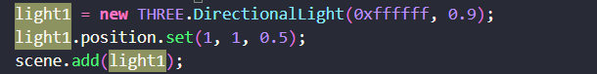

0xffffff : sử dụng màu trắng

0.9: cường độ của ánh sáng

Light.position : hướng vecto ánh sáng

* Light2 HemisphereLight



Là 1 nguồn sáng được đặt ngay trên đối tượng, cường độ giảm dần từ cao xuống thấp

1. Clock

thư viện Clock.js được sử dụng để giúp việc viết widgets/lookscreens dễ dàng và thống nhất hơn.

Ví dụ như đoạn code sau: 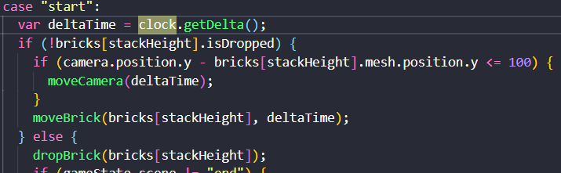

Hàm clock.getDelta sẽ tính số lần khối Bricks bị mất đi từ đầu cho đến khi kết thúc. Từ đó sẽ cho ra số điểm mà bạn đạt được.

1. Render

**Render** **là** quá trình kiến tạo một hình ảnh từ một mô hình thành một cảnh phim hoặc hình ảnh nào đó bằng cách sử dụng phần mềm máy tính.

Quá trình này sẽ được thực hiện sau khi chúng ta xác định được Scene, Camera, renderer, light và các giá trị của khối 3D. Khối 3D sẽ được xây dựng( render) và kết xuất (renderer) ra màn hình hiển thị.